Veldkruis ingezegend in Kronenberg
3-5-2015 door: Redactie Hallo bewerking PO
In de bossen van Kronenberg werd zondagochtend 3 mei een veldkruis ingezegend. Het veldkruis is gemaakt door lokale kunstenaar Thei Pubben vlak voor hij in 1988 stierf. Het kruis is nu na al die jaren geplaatst op het perceel van de familie Van der Beele.

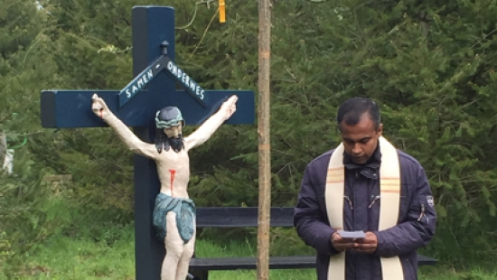

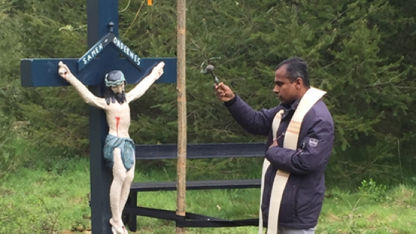
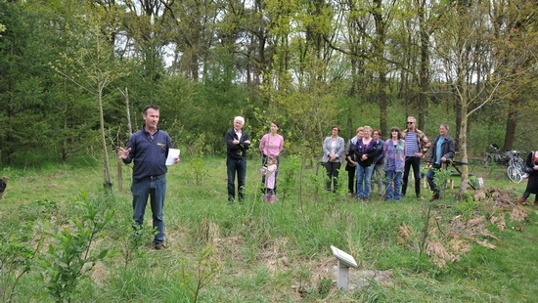
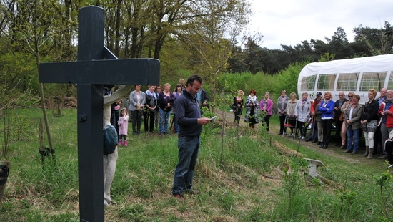
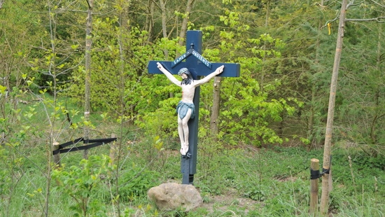
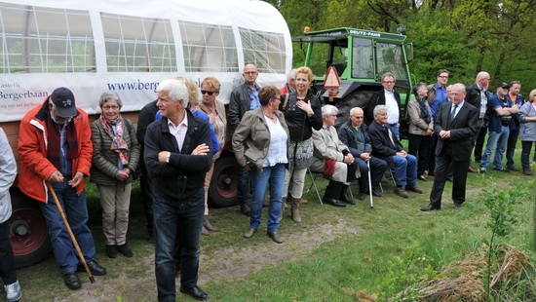
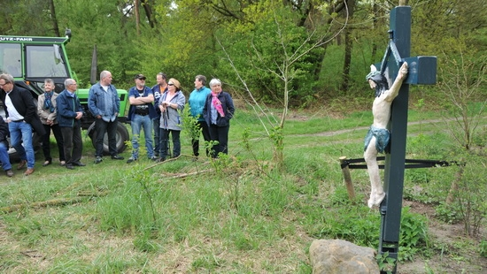
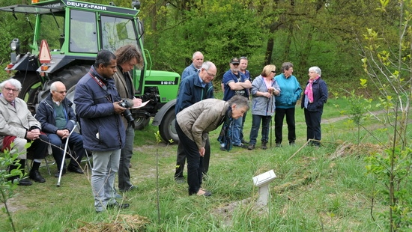
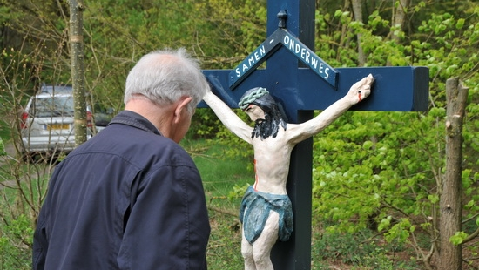
Op het veldkruis staan de woorden Samen Onderweg en voor het kruis staat een plaquette waarop onder andere dankbaarheid voor de mooie natuur in de omgeving wordt uitgesproken. Kapelaan Terrence Ragel zegende het beeld zondagochtend onder belangstelling van enkele tientallen geïnteresseerden in. Een korte foto-impressie.

